

«Дальневосточная распределительная сетевая компания»
(АО «ДРСК»)

Технические требования
ГКПЗ 2026, закупка ОКПД2 43.22.12.150 Монтаж конденсатора
чиллера здания исполнительного аппарата АО ДРСК, ул. Шевченко, 32

1. Наименование закупаемых работ
Монтаж конденсатора чиллера на крыше 4-го этажа в здании АО «ДРСК», расположенное по адресу ул. Шевченко, 32 г. Благовещенск.

2. Заказчик (подразделение Заказчика).
Наименование филиала: Исполнительный Аппарат АО «ДРСК»
Адрес филиала: г. Благовещенск, ул. Шевченко, 32

3. Цели и задачи. Существующее положение.
На крыше 4-го этажа здания Исполнительного аппарата необходимо произвести монтаж воздушного конденсатора и пусконаладочные работы.
4. Требования к закупаемым работам (технические характеристики):
Таблица 1.
Требования к работам
№ п/п | Наименова-ние параметра | Требование Заказчика
Обязательные требования
1 | Перечень выполняемых работ | Основные работы:  1. Подготовительные работы для демонтажа — сбор фреона и отсоединение четырех трубопроводов,  2. Работы по обвязке фреоновым трубопроводом нового конденсатора SLC6* 656* H general view,  3. Пусконаладочные работы, в том числе — заправку фреоном,  4. Электромонтажные работы — прокладка дополнительного кабеля, монтаж и расключение щита управления.
2. | Требования к выполнению работ и материалам | - работы производятся в здании АО «ДРСК», вследствие чего Подрядчику необходимо согласовывать работу с Заказчиком и проводить мероприятия по охране труда согласно требованиям правил по охране труда АО «ДРСК»,  - материалы, необходимые для производства работ, приобретаются Подрядчиком и доставляются к месту работ самостоятельно до начала работ в здании, в соответствии с объёмами работ, указанными в технических требованиях,  - материалы, предоставляемые Подрядчиком должны иметь действующие сертификаты качества и соответствия ГОСТ, сертификаты предоставляются в АО «ДРСК». Подготовка и хранение материалов производится вне рабочей зоны. Работы производятся: в рабочие и выходные дни (кроме праздничных дней) - (с 8 час.00 мин. до 20 час.00 мин.). Вход в здание и въезд на территорию, по согласованному с Заказчиком списку и разрешению контролёров.
3. | Организация выполнения работ | Наличие достаточного для исполнения договора количества собственных и привлеченных кадровых ресурсов. Работники, направляемые для выполнения работ, должны иметь профессиональную подготовку, соответствующую характеру работы (прошедшие обучение, проверку знаний ПУЭ, ПТЭ, ПОТ, ППБ и других нормативно-технических документов). Работа выполняется на основании договора-подряда. Работы выполнить в соответствии с действующими государственными нормами, правилами, техническими регламентами  - СП 48.13330.2019 «Организация строительства»;  - СП 60.13330.2020 «Отопление, вентиляция и кондиционирование воздуха»;  - Правила противопожарного режима в РФ, утвержденные Постановлением Правительства РФ от 16.09.2020 №1479 «О противопожарном режиме».
4. | Оформление документации | - Версия программного комплекса «Гранд-Смета», WINRIK должна быть не ниже 2021.  - Сметную документацию составлять на основе действующих нормативов и единичных расценок, утвержденных и зарегистрированных в установленном порядке и, внесенных в Федеральный реестр сметных нормативов, утвержденных органом исполнительной власти, уполномоченным в области сметного нормирования и на основе локальных нормативных документов:  - Методикой определения сметной стоимости строительства, реконструкции, капитального ремонта, сноса объектов капитального строительства, работ по сохранению объектов культурного наследия (памятников истории и культуры) народов РФ на территории РФ», введенной в действие Приказом Министерства строительства и ЖКХ РФ от 04.08.2020 № 421/пр., с учетом изменений и дополнений.  - Локальные сметные расчеты составлять базисно-индексным методом расчета на основе действующих единичных расценок с применением Федеральной сметно-нормативной базы ФЕР-2020 (с Изм.1–9), внесенной в Федеральный реестр сметных нормативов.  - При определении сметной стоимости базисно-индексным методом применяются индексы изменения сметной стоимости на текущий период, сведения о которых последними включены в ФРСН. Индексы к расценкам применяются к итоговым стоимостным показателям прямых затрат по каждой расценке, включенной в ЛСР, публикуемые информационными изданиями.  - Использование нормативов ценообразования, не зарегистрированных и не вошедших в Федеральный реестр сметных нормативов, не допускается.  - Стоимость материально-технических ресурсов, не учтенных в расценках, определяется по сборнику сметных цен на материалы, утвержденному в установленном порядке и внесенному в ФРСН. Номенклатура принимаемых по сборнику МТР должна строго соответствовать номенклатуре, определенной проектом, «применительное» использование расценок сборника не допускается.  - При определении сметной стоимости в 2-х уровнях цен (текущем и базисном), текущая стоимость материальных ресурсов и оборудования, определенная посредством конъюнктурного анализа на основании ТКП и РКЦ, определяется в базисном уровне цен как отношение их стоимости в текущем уровне цен к соответствующим индексам изменения сметной стоимости, примененным при составлении сметной документации.  - Заготовительно-складские расходы определяются в % от суммы отпускной цены материалов, изделий, конструкций, оборудования и транспортных затрат:  • 2% - для материальных ресурсов (кроме металлоконструкций);  • 0,75% - для металлоконструкций;  • 1,2% - для оборудования.  - В локальных сметах указывать величину накладных расходов по видам строительных, ремонтно-строительных, монтажных и пусконаладочных работ, на основании нормативных документов, внесенных в Федеральный реестр сметных нормативов.  - В локальных сметах указывать величину сметной прибыли по видам строительных, ремонтно-строительных, монтажных и пусконаладочных работ, на основании нормативных документов, внесенных в Федеральный реестр сметных нормативов.  - Цена Договора включает в себя прибыль Подрядчика, а также все расходы и затраты Подрядчика на:  - приобретение Материально-технических ресурсов, необходимых для выполнения Работ по Договору;  - заработную плату, накладные и командировочные расходы, перемещение и размещение персонала Подрядчика;  - подлежащие уплате налоги, сборы и пошлины (в том числе по таможенному оформлению Материально-технических ресурсов, если применимо);  - все прочие затраты и расходы Подрядчика, связанные выполнением Работ, и исполнением иных обязательств по Договору, а также все непредвиденные расходы, которые могут возникнуть у Подрядчика в течение срока действия Договора.  Расчеты по Договору осуществляются в валюте Российской Федерации. Оплата производится Заказчиком путем перечисления денежных средств на расчетный счет Подрядчика, указанный в Договоре. Обязательство Заказчика по осуществлению платежа считается исполненным с даты списания денежных средств с расчетного счета Заказчика.  Порядок сдачи-приемки Работ  - По завершении выполнения Работ по Договору Подрядчик в течение 3 (трех) рабочих дней представляет Заказчику подписанные со своей стороны:  - Акт КС-2, Справку КС-3, Акт КС-11 на весь объем выполненных Работ в 2 (двух) экземплярах.  - В течение 15 (пятнадцати) рабочих дней с даты получения полного комплекта документов, Заказчик подписывает и передает Подрядчику 1 (один) экземпляр каждого указанного акта, либо направляет Подрядчику письменный мотивированный отказ от приемки Работ (далее – «Ведомость замечаний»), в котором отражает недостатки, несоответствия и / или дефекты Работ, а также срок на их устранение.  - Устранение указанных недостатков, несоответствий и / или дефектов, выявленных Заказчиком, осуществляется Подрядчиком своими силами и за свой счет в срок, указанный в Ведомости замечаний. Указание Заказчиком срока новой приемки не влечет переноса установленного Договором срока выполнения Работ и не исключает ответственности Подрядчика за его нарушение.  - Повторная приемка Заказчиком выполненных Работ после устранения недостатков, указанных в Ведомости замечаний, осуществляется в течение 15 (пятнадцати) рабочих дней с даты получения полного комплекта документов.  - Если Подрядчик не устранит недостатки, несоответствия и / или дефекты Работ в срок, установленный Заказчиком в ведомости замечаний, Заказчик вправе собственными силами и (или) силами третьих лиц выполнить работы по устранению недостатков, выявленных в ходе приемки результатов Работ, с отнесением на Подрядчика соответствующих расходов. Подрядчик обязан возместить указанные расходы в течение 10 (десяти) рабочих дней с даты получения соответствующего письменного требования Заказчика.  -Досрочное исполнение Подрядчиком обязательств по Договору возможно.

- Сроки выполнения работ

  - Общие сроки выполнения работ:
    - Начало работ: с даты подписания договора.
    - Окончание работ: 30 рабочих дней

- Требования к Участнику
Таблица 2.
№ п/п | Наименование параметра | Требование заказчика
Обязательные требования
1. | Требования к персоналу | Наличие достаточного для исполнения договора количества собственных и привлеченных кадровых ресурсов. Работники, направляемые для выполнения работ, должны иметь профессиональную подготовку, соответствующую характеру работы (прошедшие обучение, проверку знаний ПУЭ, ПТЭ, ПОТ, ППБ и других нормативно-технических документов). Работа выполняется на основании договора-подряда. Работы выполнить в соответствии с действующими государственными нормами, правилами, техническими регламентами  - СП 48.13330.2019 «Организация строительства»;  - СП 60.13330.2020 «Отопление, вентиляция и кондиционирование воздуха»;  - Правила противопожарного режима в РФ, утвержденные Постановлением Правительства РФ от 16.09.2020 №1479 «О противопожарном режиме».
2. | Материально-техническое оснащение | У Участника должны быть в наличии материально-технические ресурсы, используемые при выполнении работ и принадлежащие ему на праве собственности или ином законном основании.

- Приложения:
Приложение № 1 Ведомость дефектов и объемов работ
Приложение №2 Чертеж конденсатора

Буланов И.Г.
397-236, E-mail
bulanov-ig@drsk.ru

Приложение № 1 к Техническим требованиям
Организация ____АО «ДРСК»_____
Филиал Исполнительный аппарат

ВЕДОМОСТЬ ДЕФЕКТОВ И ОБЪЕМОВ РАБОТ
по замене конденсатора чиллера здания ИА АО «ДРСК» по адресу: Шевченко, 32

Комиссия провела обследование работы внешнего блока чилера на крыше 4-го этажа здания Исполнительного аппарата и приняла решение о необходимости проведения следующего объёма работ по замене конденсатора:
№ п/п | Обнаруженные дефекты | Наименование работ
 | Выносной конденсатор GCHV RD 090.1NF/13A-63 чиллера BASICFREEZE-ME R 275 LN, смонтированный на крыше 4-го этажа по своим характеристикам не в состоянии обеспечить устойчивую работу оборудования на предельных нагрузках при температуре воздуха 25 градусов Цельсия и выше и требует замены на более мощный. | Подготовительные работы для демонтажа — сбор фреона и отсоединение четырех трубопроводов
 |  | Работы по обвязке фреоновым трубопроводом выносного воздушного двухконтурного конденсатора горизонтального исполнения мощностью 350 кВт (хладогент- фреон 410, температура конденсации 54 градуса) SLC6* 656* H general view
 |  | Пусконаладочные работы
4. |  | Электромонтажные работы — прокладка дополнительного кабеля, монтаж и расключение щита управления
5. | Все материалы предоставляются Подрядчиком по согласованию с Заказчиком

Приложение № 2
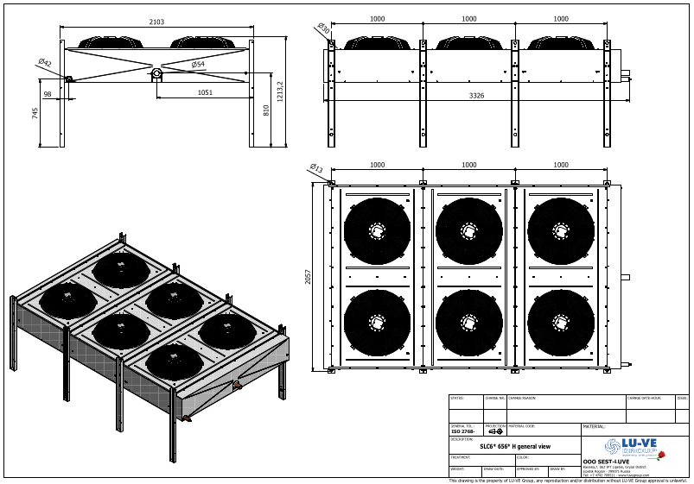
к Техническим требованиям

ЧЕРТЕЖ КОНДЕНСАТОРА

Буланов И.Г.
т.397-236
bulanov-ig@drsk.ru

